ОПОВЕЩАТЕЛИ ОХРАННО-ПОЖАРНЫЕ РЕЧЕВЫЕ
 | АРИЯ-ТС-10, АРИЯ-ТС-20  ТУ 4372-015-49518441-15
1. Назначение
Оповещатели охранно-пожарные речевые АРИЯ-ТС-10, АРИЯ-ТС-20 (далее – «изделия») предназначены для воспроизведения сообщений о возникновении опасности (пожар, взрыв, утечка газа и т.д.), инструкций по эвакуации, речевой информации и фоновой музыки в системах оповещения и громкоговорящей связи.

2. Технические характеристики
Таблица 1.
Модификация | АРИЯ-ТС-10 | АРИЯ-ТС-20
Номинальное входное напряжение  переменного тока, В | 30/70/100
Номинальная мощность, Вт | 10  5 | 20
Чувствительность (1Вт/1м), дБ | 87
Частотный диапазон, Гц, не уже | 120-16000
Время непрерывной работы | не ограничено
Степень защиты оболочки, IP | 31
Габаритные размеры, мм | 160х268х80
Масса, кг, не более | 0,85 | 1
Условия эксплуатации:
диапазон рабочих температур, ºС | −10…+55
относительная влажность воздуха при  +40 ºС, %, не более | 93

3. Подготовка к работе
3.1. Монтаж изделий должен производиться квалифицированным персоналом.
3.2. Изделия устанавливаются на ровной поверхности.
3.3. Подключение изделий должно выполняться в соответствии со схемой, приведенной на рис.1 с учетом подаваемого входного напряжения, указанного в таблице 2.
3.4. По окончании монтажа необходимо провести внешний осмотр и убедиться в отсутствии повреждений корпуса и проводов.

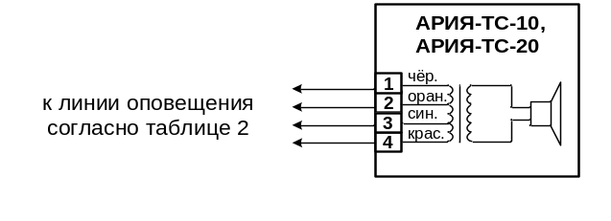
Рис.1. Схема подключения.
Таблица 2.
Модификация | Подключение к контактам | Входное напряжение, В | Мощность, Вт
АРИЯ-ТС-10 | 1 и 2 | 30 | 10
АРИЯ-ТС-10 | 1 и 3 | 70 | 10
АРИЯ-ТС-10 | 2 и 4 | 100 | 10
АРИЯ-ТС-20 | 1 и 2 | 30 | 20
АРИЯ-ТС-20 | 1 и 3 | 70 | 20
АРИЯ-ТС-20 | 2 и 4 | 100 | 20

4. Упаковка, хранение, эксплуатация
4.1. Изделия транспортируются в упаковке производителя без ограничения расстояния в условиях, исключающих механическое повреждение.
4.2. Изделия допускается хранить в помещениях при температуре от -10 до +55 ºС и относительной влажности до 93 % в упаковке производителя при отсутствии в окружающей среде агрессивных примесей.
4.3. Перед включением в отапливаемом помещении после хранения в условиях отрицательных температур изделия необходимо выдержать при комнатной температуре не менее 2-х часов.
4.4. Изделия не требуют обслуживания в процессе работы при соблюдении потребителем правил эксплуатации.

5. Гарантии изготовителя
Предприятие-изготовитель гарантирует нормальную работу изделий в течение 5 лет со дня изготовления при соблюдении потребителем условий эксплуатации и правил хранения, изложенных в настоящем паспорте.

6. Комплект поставки
изделие, шт. 1
паспорт, шт. 1
упаковка, шт. 1
монтажный комплект, шт. . 1

7. Свидетельство о приемке
Изделие признано годным к эксплуатации.

Зав.№ АА Дата приемки Штамп ОТК

В случае выхода изделия из строя в период гарантийного срока обращаться на
предприятие-изготовитель по адресу:

ООО «Электротехника и Автоматика»,
Россия, 644031, г. Омск, ул. 10 лет Октября, 221, т.: (3812) 35-81-50, 35-81-60,
57-71-05, www.omelta.com, www.luch-s.com, e-mail: info@omelta.com

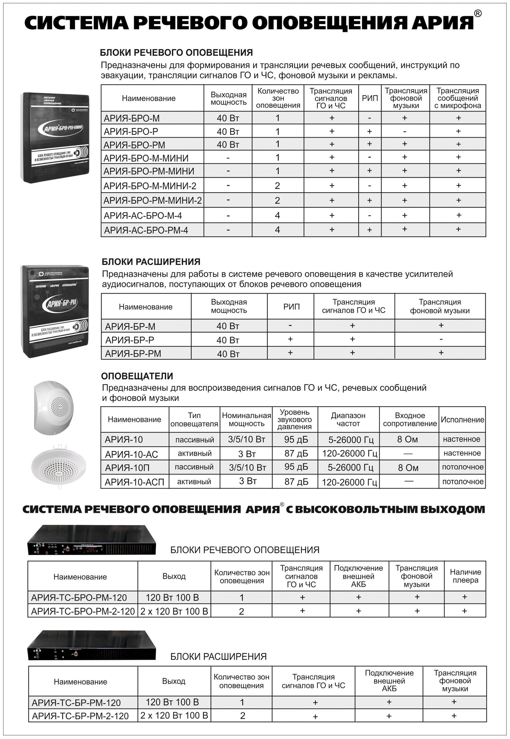


АРИЯ-ТС
СИСТЕМА РЕЧЕВОГО ОПОВЕЩЕНИЯ

АРИЯ-ТС-10,
АРИЯ-ТС-20

ОПОВЕЩАТЕЛИ ОХРАННО-ПОЖАРНЫЕ
РЕЧЕВЫЕ

ПАСПОРТ



